西区街道金昌工业聚集区改造升级三期项目“三旧”改造方案

根据中山市城市更新（“三旧”改造）专项规划和现行控制性详细规划，西区街道办事处拟对位于西区金昌工业区内的2宗分别登记在中山市西区集体资产经营有限公司、梁锦坤名下，用途为工业性质的国有建设用地进行改造，由政府整备改造，采取全面改造的改造方式。改造方案如下：
一、改造地块基本情况
（一）总体情况
改造项目涉及2宗土地，均位于西区金昌工业路金昌工业区内，北至金昌工业路，南至永恒街，东至中山市西区社保服务站，西至裕福北路，总用地面积为0.6773公顷（6773平方米，折合约10.16亩）。
其中，地块①（中山市西区集体资产经营有限公司地块）用地面积0. 3687公顷（3687.9平方米，折合约5.53亩）；地块②（梁锦坤地块）用地面积为0. 3085公顷（3085.1平方米，折合约4.63亩）。
（二）标图入库情况
地块①（中山市西区集体资产经营有限公司地块）符合《关于印发<“三旧”改造标图入库工作指南>的通知》（中山更新发〔2022〕17号）的规定，拟与地块②办理整体标图入库工作。
地块②（梁锦坤地块）2009年卫片显示为空地，由权利人梁锦坤自2015年起投产，现状情况符合《关于进一步细化闲置土地处置操作指引的通知》（中闲置函〔2022〕614号）的第四条规定，视为非闲置土地。但由于地块2009年卫片为空地，故申请按《关于印发<“三旧”改造标图入库工作指南>的通知》（中山更新发〔2022〕17号）的特殊情况6的规定，与地块①整体标图入库，整体核算上盖物占地比例（根据自然资源局2009年影像图，两地块整体2009年上盖建筑物占比32.03%，详见附图）。经初步审核，地块①与地块②可纳入标图入库面积为0.6773公顷（6773平方米，折合约10.16亩），纳入本次改造范围。
（三）权属情况
改造项目涉及2宗国有建设用地，证载用途均为工业。改造涉及的土地已经确权、登记。其中，地块①（中山市西区集体资产经营有限公司地块）土地证号为中府国用（2005）第200178号，为土地权利人中山市西区集体资产经营有限公司自2005年开始使用；地块②（梁锦坤地块）土地证号为中府国用（2015）易第2001730号，为土地权利人梁锦坤自2015年开始使用。
（四）土地现状情况
改造项目涉及2宗土地现状用途均为工业，具体使用情况如下：
地块①（中山市西区集体资产经营有限公司地块）有4栋具有产权证的建筑物，证载建筑面积9156.21平方米（粤房地证字第C4069158号），为土地权利人中山市西区集体资产经营有限公司租赁予中山市曼西尔奴服饰有限公司自2005年开始使用。目前该地块已拆除建筑面积9080.52平方米，剩余现有建筑物建筑面积75.69平方米，现状容积率0.01，主要作工业厂房所用。改造前年产值为905万元，年税收为34万元。
地块②（梁锦坤地块）有1栋建筑物，为土地权利人梁锦坤租赁予中山市银盛展示制品有限公司自2015年开始使用。现有建筑面积1225.21平方米，均有合法产权证（粤房地权证中府字第0215037882号），该地块目前已拆除建筑面积0平方米，现状容积率0.4，主要作工业厂房所用。改造前年产值为100万元，年税收为50万元。
改造项目涉及2宗土地均不涉及到闲置土地、抵押、历史文化资源要素、土壤环境潜在监管地块等情况。
（五）规划情况
改造项目符合中山市国土空间总体规（2021-2035年）、控制性详细规划，纳入《中山市城市更新（“三旧”改造）专项规划（2020-2035）》。其中，在国土空间总体规划（2021-2035年）中，属城乡建设用地总用地面积为0.6773公顷（6773平方米，折合约10.16亩）；在《中山市西区隆昌片区（1202单元）控制性详细规划一般修改（2023）》(中府函〔2023〕354号)与中山市交通运输局的重点交通工程项目红线一张图（2024年6月20日入库）中，一类工业用地0.5994公顷（5993.66平方米，折合约8.99亩），规划容积率1.0-3.5，建筑密度35%-60%，绿地率10%-15%，生产性建筑高度≤50米，配套设施建筑高度≤100米；道路用地0.0779公顷（779.38平方米，折合约1.17亩）。
改造项目地块全部位于“三区三线”城镇开发边界内，符合工业用地保护线管控要求，且不涉及到永久基本农田、生态保护红线、森林资源等管控要求。
二、改造意愿情况及安置补偿情况
（一）改造意愿情况。
改造范围涉及中山市西区集体资产经营有限公司和梁锦坤2个权利主体，西区街道办事处已按照法律法规及我市城市更新（“三旧”改造）政策规定，就改造范围、土地现状、改造主体及拟改造情况等事项充分征求所有权利人改造意愿，经征询全部原权利人，均同意将涉及土地、房屋纳入改造范围。
（二）补偿安置情况。
西区街道办事处已委托中山市西区建设投资发展有限公司与中山市西区集体资产经营有限公司和梁锦坤分别签订《搬迁补偿协议》，配合西区街道办事处收储地块①与地块②。
三、改造主体、办理用地手续及拟改造情况
根据有关规划要求，改造项目严格按照我市国土空间总体规划、现行控制性详细规划管控要求实施建设。
（一）改造主体
该改造项目属“工改工”政府整备项目，拟采取政府整备改造方式，地块完成收储手续后，其中规划为一类工业用地通过公开出让方式确定改造主体实施全面改造，规划道路用地采用划拨方式供地给西区街道办事处。
（二）办理用地手续情况
1. 土地收回
中山市土地储备中心委托西区街道办事处与中山市西区建设投资发展有限公司和中山市西区集体资产经营有限公司、梁锦坤签订收回国有用地协议，待收储方案经市土委会审议通过后，由中山市西区街道办事处依法收回地块①与地块②的国有建设使用权。
本次收储补偿款由中山市西区街道办事处全额出资。用地出让后，市土地储备中心不参与分成。
2.土地供应
根据《广东省旧城镇旧厂房旧村庄改造管理办法》（粤府令第 279 号）规定，“三旧”用地、“三地”和其他用地，除政府收储后按照规定划拨或者公开出让的情形外，可以以协议方式出让给符合条件的改造主体。改造地块符合上述公开出让和划拨的条件。
根据《中山市西区隆昌片区（1202单元）控制性详细规划一般修改（2023）》(中府函〔2023〕354号) 与中山市交通运输局的重点交通工程项目红线一张图（2024年6月20日入库），其中一类工业用地0.5994公顷（5993.66平方米，折合约8.99亩），由公开出让确定的改造主体按照公开出让要求实施改造；道路用地0.0779公顷（779.38平方米，折合约1.17亩），拟采用划拨方式供地给西区街道办事处。上述以实际审批情况为准。
（三）拟改造情况
改造方案将按照《中山市西区隆昌片区（1202单元）控制性详细规划一般修改（2023）》(中府函〔2023〕354号)实施，公开出让的0.5994公顷（5993.66平方米，折合约8.99亩），一类工业用地，公开出让容积率1.0-3.5，投资强度不低于600万元/亩，年产值不低于1200万元/亩，所产生的年税收不低于60万元/亩。改造后将用于工业用途，拟引入符合国家《产业结构调整指导目录》《中山市“三线一单”生态环境分区管控方案》《中山市涉挥发性有机物项目环保管理规定》的产业，上述以实际审批情况为准。
四、资金筹措
项目投资强度不少于600万元/亩，由改造主体投入。
五、开发时序
具体开发时间、建设内容以签订的土地使用权出让合同为准。
六、实施监管
按公开出让有关要求执行。
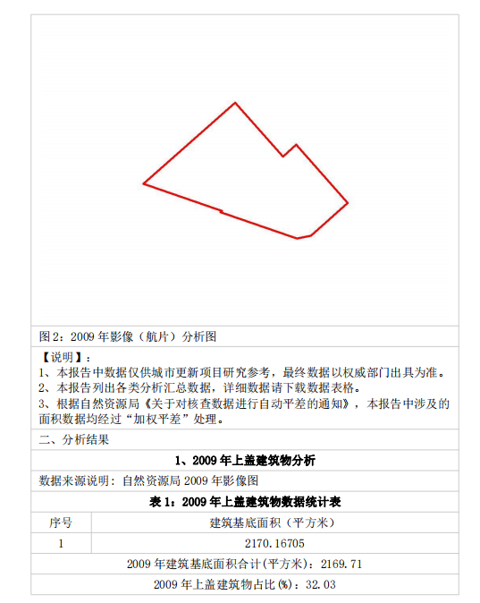
附图：地块①与地块②2009年上盖物占比

